

ONDERZOEKSOPDRACHT KCNR SEPTEMBER 2026

Titel van de opdracht

Vitale centrumgebieden

Korte omschrijving van het onderzoeksvraagstuk

Wanneer we aan binnensteden denken, dan denken we vaak in de eerste plaats aan winkels en horeca. Dat is misschien ook niet zo vreemd, want in de tweede helft van de twintigste eeuw is het centrum steeds meer veranderd in een winkelcentrum. Maar een dorps- of stadscentrum heeft veel meer functies dan consumeren alleen. Het is een plek om te ontmoeten en te ontspannen, om te wonen en te werken, om je voetbalclub te huldigen, om Koningsdag te vieren, om te protesteren tegen bezuinigingen in het onderwijs, noem maar op.
De laatste jaren is de winkelfunctie van het centrum, mede door structurele veranderingen in ons koopgedrag, bovendien steeds minder dominant geworden. Kleine middenstanders sneuvelden, maar ook grote ketens die jarenlang een vertrouwd onderdeel waren van het straatbeeld vielen van de ene op de andere dag om. Het probleem is echter dat de inrichting van onze centra vaak nog wel in sterke mate geënt is op deze (terugvallende) retailfunctie. Dat zien we bijvoorbeeld terug in het binnenstedelijke ruimtegebruik dat zich primair concentreert in de plinten. Monumentale gevels die verminkt zijn met luifels en reclameborden, waar leegstand een hardnekkig probleem is. Maar ook in de inrichting van de openbare ruimte die er vooral op gericht is om zoveel mogelijk mensen langs etalages te leiden. Hoe kunnen we de verblijfskwaliteit en verblijfsduur van deze plekken verbeteren?
De monofunctionaliteit komt de veerkracht en leefbaarheid van het centrum niet ten goede. In het straatbeeld zien we ‘rotte kiezen’ en in (delen van) veel grote binnensteden is sprake van criminele ondermijning. En dat terwijl de binnenstad een grote economische potentie vertegenwoordigt en goed is voor circa acht procent van alle werkgelegenheid. In dorpen valt de transformatie van het centrum bovendien samen met een bredere vitaliteitsopgave rondom voorzieningen, bereikbaarheid en vergrijzing.
Kortom, de leefbaarheid van dorps- en stadscentra staat op een kantelpunt. Er is samenwerking nodig tussen gemeenten, vastgoedeigenaren en centrumondernemers om onze centra aantrekkelijke werk-, winkel-, woon- en verblijfsplekken te maken en te houden.

(Meerdere thema’s aankruisen is mogelijk)
Aardbevingen Duurzaamheid Gezondheid & Welzijn Leefbaarheid
Aansluiting bij thema’s NoorderRuimte

Afbeelding(en)

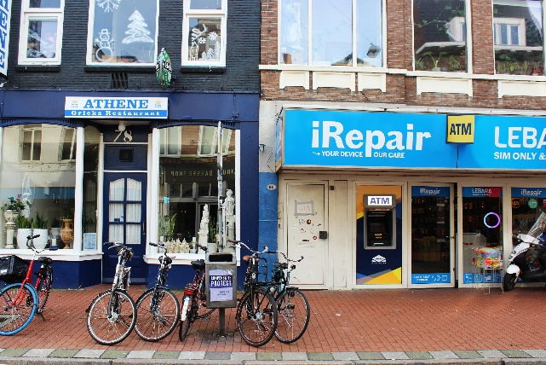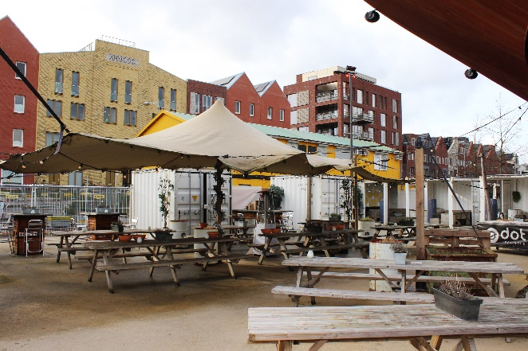

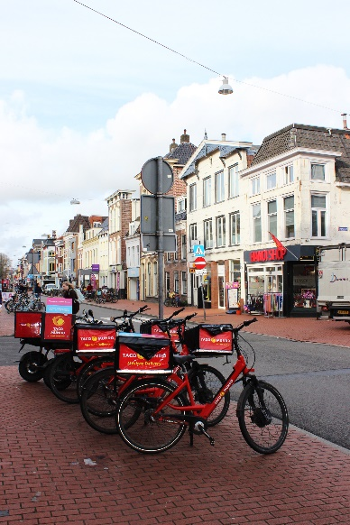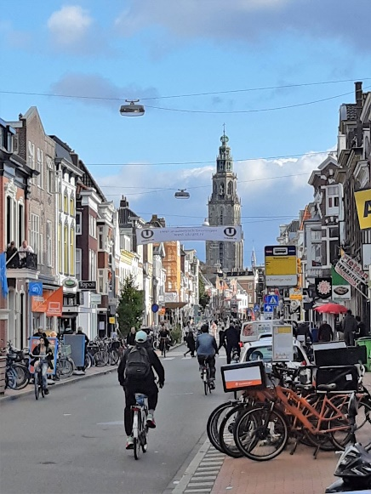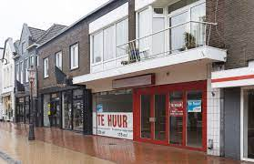

Aanleiding tot de onderzoeksopdracht en de huidige situatie

Binnen deze onderzoekslijn richten we ons op de transitie van centrumgebieden naar plekken die niet alleen aantrekkelijk zijn voor het winkelende publiek, maar die ook een gezonde en leefbare woon- en werkomgeving bieden en een prettige plaats om te ontmoeten en te verblijven. Het centrum moet een plek zijn die voor eenieder bereikbaar is, waar gelegenheid is voor ontspanning buiten werktijd, waar de luchtkwaliteit op peil is, waar ruimte is voor groen, en waar de sociale veiligheid na sluitingstijd is geborgd.
Om die ontwikkeling mogelijk te maken vormt vastgoed een essentiële schakel. Helaas is vastgoedeigendom in binnensteden vaak versnipperd en zijn eigenaren soms te veel gericht op hun individuele belang en op de korte termijn. Met deze onderzoekslijn onderzoeken we hoe gemeenten, ondernemers, bewoners en vastgoedpartijen samen kunnen werken om de kwaliteit van het centrum te verhogen. We onderzoeken onder meer wat pandeigenaren beweegt en welke financiële, juridische en gedragswetenschappelijke instrumenten gemeenten kunnen gebruiken om beleggers en andere vastgoedeigenaren te bewegen om mee te werken aan noodzakelijke veranderingen in het centrum.

Opdracht: Op naar een leefbaar en toekomstigbestendig centrumgebied

Als junior-onderzoeker binnen deze onderzoekslijn ga je verkennen met welke hoe centrumgebieden een positieve impuls kunnen krijgen. We richten ons daarbij op de volgende thema’s:

- Kansen voor (nieuw) ondernemerschap & retailinnovatie
- Kansen voor cultureel-/maatschappelijk programma
- Kansen voor wonen
- Kansen voor vergroening, water & klimaatadaptatie
- Kansen voor duurzame mobiliteit
- Kansen voor veiligheid
- Kansen voor krimp & clustering
- Kansen voor identiteit & profilering
- Kansen voor samenwerking

Afstudeeropdracht, stage-opdracht…

(Meerdere mogelijkheden aankruisen is mogelijk)
De opdracht is geschikt als:
ý Een afstudeeropdracht binnen bureau NoorderRuimte: semester in jaar 4
¨ Stage (mogelijkheden/opleidingseisen in overleg bekijken)
ý Onderzoeksopdracht binnen het curriculum in andere studiejaren
ý Honours onderzoeksopdracht
ý Buitenwerkplaats/stage SOFE (2e jaars Built Environment, looptijd: semester)
¨ Vastgoedlab (3e jaars Vastgoedkunde, looptijd: semester)
¨ Schakelstudent: deel van schakeltraject met RUG
¨ Anders, namelijk:

Vacature voor studenten van de opleiding:

Mogelijke opleidingen bij het onderzoek:
Opleiding | Aantal studenten | Onderzoeksinsteek voor deze discipline
ORM / Bedrijfskunde / FM / overige economische opleidingen (m.u.v. Vastgoedkunde*) | ntb | Aandachtsgebieden: (nieuw) ondernemerschap & retailinnovatie, functiemenging, branchering, identiteit & profilering  Bijvoorbeeld:  Het verkrijgen van inzicht in categorieën van centrumondernemers (retail, horeca, ambachtelijke productie, creatieve sector, starter, familiebedrijf, franchiser, filiaalhouder) en hun drijfveren en handelingsmotieven om bij te dragen aan het vitaliseren van binnensteden.
Toegepaste psychologie | ntb | Aandachtsgebieden: veiligheid, gedragsaspecten van samenwerking  Bijvoorbeeld:  Het verkrijgen van inzicht in gedragspatronen in samenwerkingsprocessen tussen publieke en private partijen en verkennen van mogelijkheden voor het vergroten van onderling vertrouwen en transparantie.
Built environment / IPO / Minerva / Pop Academie / CMGT | ntb | Aandachtsgebieden: ruimtelijke en sociale impact van klimaatadaptatie, mobiliteit, functiemenging en verdichting  Bijvoorbeeld:  Ontwikkelen van (de verbeelding van) strategieën om de programmatische diversiteit van centrumgebieden te vergroten, door bijv. het toevoegen van woonfuncties, meervoudig ruimtegebruik, andere vormen van werken (dienstverlening, onderwijs, cultuur, ambachtelijke productie) en de bouwkundige en planologische consequenties hiervan.
- Naast genoemde opleidingen zal ook een aantal derdejaarsstudenten Vastgoedkunde aan deze innovatiewerkplaats deelnemen. Deze plekken zijn al ingevuld, daarom zoeken we voor bovenstaande vacature alleen studenten van andere opleidingen dan Vastgoedkunde.

De volgende kennis/skills zijn noodzakelijk en/of gewenst

- Creatief oplossend vermogen, het ‘out of the box’ denken
- Standvastig met een proactieve houding
- Open voor multidisciplinaire kennisdeling
- Goede verbale en schriftelijke taalkundige vaardigheid
- Goede sociale communicatieve vaardigheden
- Interesse in en affiniteit met ruimtelijke ontwikkeling en leefbaarheid
- Autonome denkwijze

Aanmelden? Mail naar bnr@noorderruimte.nl

Contactpersonen: Marc Boogert
Contactgegevens: m.f.boogert@pl.hanze.nl
Lectoraat: Vastgoed
Onderzoeksprogramma: Vitale Centrumgebieden
Website: www.hanze.nl/vastgoed

